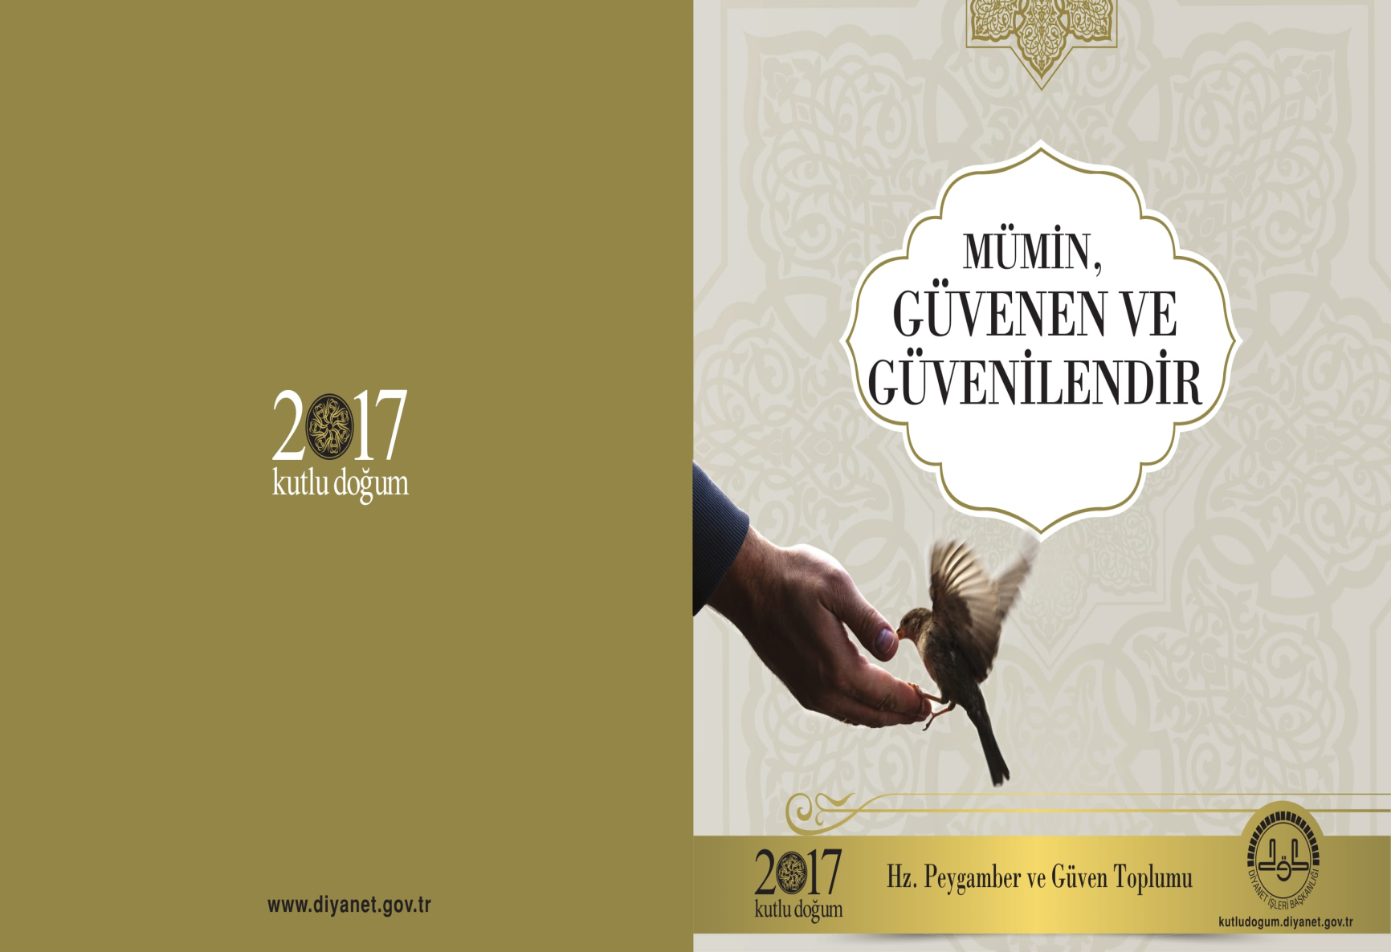
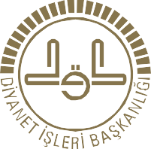

14-22 Nisan 2017 tarihleri arasında kutlanacak olan 2017 Yılı Kutlu Doğum Haftası'nı tebrik eder hayırlara vesile olmasını temenni ederim.

İsmail HATİPOĞLU
İlçe Müftüsü

